
República Argentina
Ministerio de Educación
Programa Nacional Mapa Educativo

Curso de capacitación
Introducción a los Sistemas de Información Geográfica

CLASE 1
Material de lectura

Temas de esta clase:

Sistemas de Información Geográfica - Modelos de representación
Presentación de gvSIG – Crear un proyecto - Visualización de cartografía - Simbología - Herramientas de zoom y paneo - Gestión de encuadre.

Lecturas complementarias (opcionales):
- Software Libre.
- Surgimiento de gvSIG

Referencias:

A lo largo del documento encontraremos íconos y recuadros que requieren de una especial atención de los lectores:


ACTIVIDADES: son consignas de actividades para realizar la práctica con gvSIG acompañando la lectura. En la presente clase hay 5 actividades para resolver.


¡IMPORTANTE!: Indica una actividad que no debe omitirse para poder desarrollar correctamente la práctica con gvSIG.

Sistemas de Información Geográfica.

A la hora de definir qué es un sistema de información geográfica (SIG), es necesario tener en cuenta que, a pesar de haber surgido desde el ámbito de la geografía, desde siempre estos sistemas han sido utilizados por una amplia variedad de ciencias y disciplinas para resolver problemáticas socio-espaciales. Por lo tanto se puede afirmar que los SIG constituyen una herramienta interdisciplinaria. Esto provoca que existan diferentes concepciones acerca de qué es un SIG. Sin embargo se puede extraer de todas ellas elementos en común para construir una definición de SIG que satisfaga nuestras expectativas en el marco de un proyecto de SIG dentro de un organismo del Estado. Para ello es necesario remontarse al origen de los SIG:

El espacio geográfico puede ser representado por medio de dos grandes componentes:
- Entidades: que se encuentran distribuidas con localizaciones específicas
- Atributos de dichas entidades.

En un sistema informático, las entidades se convierten en una base de datos gráfica (similar a CAD, Corel, etc), mientras que los atributos se corresponden con una base de datos alfanumérica (como Access, Excel, MySQL, Postgres, etc.). Una primera finalidad del SIG es combinar los datos gráficos con los datos alfanuméricos para representarlos juntos dentro de un sistema de coordenadas geográficas para luego aplicarles un tratamiento espacial determinado.

Figura 1. Bases de datos gráficas y bases de datos alfanuméricas

Bases de datos alfanuméricas
Bases de datos gráficas
Georreferenciación
SIG

De esta primera conceptualización parten las demás definiciones acerca de los SIG que, según Buzai, son diferentes visiones de esta misma articulación. Las definiciones giran en torno a las siguientes cuatro visiones:

- Sistema que utiliza computadoras para el tratamiento de los datos espaciales.
- Sistema que permite la obtención, almacenamiento, tratamiento y reporte de datos espaciales.
- Bases de datos georreferenciados.
- Sistema que sirve de apoyo para la toma de decisiones en la gestión y planificación territorial

En las diferentes capacitaciones llevadas a cabo por Mapa Educativo Nacional se ha optado por la definición concebida por Teixeira, y también sostenida por Buzai:

“…un conjunto de programas, equipamientos, metodologías, datos y personas (usuarios), perfectamente integrado, de manera que hace posible la recolección de datos, almacenamiento, procesamiento y análisis de datos georreferenciados, así como la producción de información derivada de su aplicación”.

Como dijimos anteriormente, esta definición integra las diferentes visiones existentes acerca de los SIG, y también hemos comprobado que es la más adecuada para asociarla al esquema general de trabajo adoptado por muchos proyectos de SIG pertenecientes a organismos del Estado.

Además de explicitar los objetivos de un SIG, la definición de Teixeira también nos brinda información acerca de cuáles son los componentes que conforman un Sistema de Información Geográfica. En un primer lugar se encuentran los datos, cuya característica más relevante es su relación con el territorio a través de un sistema de coordenadas geográficas. Es por ello que se denominan datos georreferenciados. Otro componente lo constituyen los usuarios, las personas que utilizan el SIG con diferentes propósitos y desde diferentes perspectivas. La metodología es el conjunto de métodos, procedimientos y técnicas para el tratamiento de la información geográfica, que poco a poco van aportando al fortalecimiento de esta joven disciplina de los Sistemas de Información Geográfica.
El componente del software o las aplicaciones hace referencia a los programas informáticos que se utilizan para el tratamiento de datos y la búsqueda de resultados. Dentro de este componente se pueden diferenciar cuatro subsistemas:
- Almacenamiento y organización de los datos espaciales gráficos.
- Almacenamiento y organización de datos de atributos
- Tratamiento de datos
- Presentación de resultados.

Figura 2. Componentes de un SIG

DATOS
METODOLOGIAS
EQUIPAMIENTO
hardware
PROGRAMAS
software
PERSONAS
usuarios
Sistema
de Información
Geográfica

Por su parte el hardware o equipamiento se refiere al conjunto de elementos físicos de una computadora y otros elementos relacionados, como el CPU (Unidad central de procesamiento), lectora de CD/DVD, discos externos, CDs, etc. Pero también en este componente están incluidos otros elementos específicos para el tratamiento de los datos geográficos, como el teclado, el mouse, la tableta digitalizadora y el scanner que se consideran periféricos de entrada; y las impresoras y plotters, también llamados periféricos de salida.

Modelos de representación espacial.

Los modelos son representaciones correspondientes a los atributos territoriales de la realidad que surgen a partir de las diferentes unidades de análisis. El SIG utiliza dos modelos: el raster y el vectorial.

Modelo raster
El modelo raster considera al espacio de manera discreta: se distribuye el espacio en una matriz cuadriculada donde cada una de las celdas contiene información correspondiente al dato geográfico dominante. Cada celda o píxel (picture element) constituye la unidad mínima de representación, de manera tal que cualquier dato se encuentra representado por esa unidad. Dada la estructura de almacenamiento de datos, este modelo puede denominarse también modelo orientado a localizaciones.
Este modelo fue el primero en ser utilizado, y está representado principalmente por el uso de imágenes proveniente de satélites, aunque cada vez es mayor la utilización de esta información matricial para realizar diversos procedimientos de análisis espacial.

Figura 3. Modelo raster

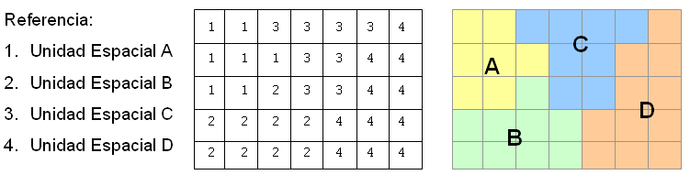

Buzai señala tres características sobresalientes de este modelo:
- Es una estructura simple, que además fue la primera en utilizarse por la compatibilidad con las tecnologías de impresión y visualización.
- Permite realizar fácilmente procedimientos de análisis espacial por superposición de temática de variables.
- Es un formato que tiene compatibilidad directa con las imágenes satelitales que se han transformado en una importante fuente de datos actualizados.

Modelo vectorial
Este modelo asimila la cartografía a las bases de datos relacionales, es decir, aquellas que dan cuenta de la influencia que un elemento tiene sobre otro que lo condiciona y; a su vez, es condicionado por este. Se utilizan en él las tres entidades propias de todo mapa de objetos: puntos, líneas y polígonos. Dada la estructura de almacenamiento de datos, este modelo puede denominarse también modelo orientado a objetos.

Figura 4. Modelo vectorial.

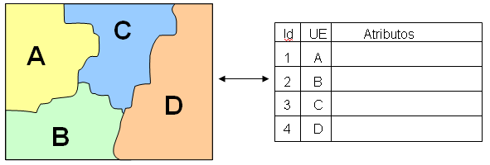

Características más importantes del modelo vectorial:
- Es una estructura que genera diseños más reales del espacio geográfico al representar sus entidades a través de puntos, líneas y polígonos.
- Permite realizar operaciones en la base de datos alfanumérica y representarlas en el mapa. Su característica de inventario es inagotable.
- Los diseños cartográficos son de excelente calidad y permiten aplicar claramente los conceptos de la cartografía temática.

gvSIG
gvSIG Desktop es una herramienta informática orientada al manejo de información geográfica, es decir, una aplicación de escritorio diseñada para capturar, almacenar, manipular, analizar y desplegar en todas sus formas, la información geográficamente referenciada con el fin de resolver problemas complejos de planificación y gestión. Se caracteriza por disponer de una interfaz amigable, siendo capaz de acceder a los formatos más comunes, tanto vectoriales como ráster y cuenta con un amplio número de herramientas para trabajar con información de naturaleza geográfica (herramientas de consulta, creación de mapas, geoprocesamiento, redes, etc.) que lo convierten en una herramienta ideal para usuarios que trabajen con la componente territorial.
Se caracteriza por una interfaz amigable; y es capaz de acceder a los formatos más usuales de forma ágil, tanto ráster como vectoriales, pudiendo integrar en una vista datos tanto locales como remotos.
La aplicación está orientada a usuarios finales de información de naturaleza geográfica, sean profesionales o de administraciones públicas de cualquier parte del mundo (actualmente dispone de interfaz en castellano, valenciano, inglés, alemán, checo, chino, euskera, gallego, francés, italiano, polaco, portugués y rumano), siendo, además, gratuita.
Dada su naturaleza de software libre (open source), es de gran interés para la comunidad internacional de desarrolladores y, en concreto, para los ambientes universitarios por su componente I+D+I. De hecho se ha hecho un especial hincapié en la extensibilidad del proyecto de forma que los posibles desarrolladores puedan ampliar las funcionalidades de la aplicación fácilmente, así como desarrollar aplicaciones totalmente nuevas a partir de las librerías utilizadas en gvSIG (siempre y cuando cumplan la licencia GPL).
Las principales funcionalidades que incorpora gvSIG 1.11 son:
Formatos soportados: soporta prácticamente todos los formatos existentes de capas.

Navegación: zooms, desplazamiento, gestión de encuadres, localizador.

Consulta: información, medir distancias, medir áreas, hiperenlace.

Selección: por punto, por rectángulo, por polígono, por polilínea, por círculo, por área de influencia, por capa, por atributos, invertir selección, borrar selección.

Búsqueda: por atributo, por coordenadas.

Geoprocesos: área de influencia, recortar, disolver, juntar, envolvente convexa, intersección, diferencia, unión, enlace espacial, translación 2D, reproyección, geoprocesos Sextante.
Edición gráfica: añadir capa de eventos, snapping, rejilla, flatness, pila de comandos, deshacer/rehacer, copiar, simetría, rotar, escalar, desplazar, editar vértice, polígono interno, matriz, explotar, unir, partir, autocompletar polígono, insertar punto, multipunto, línea, arco, polilínea, polígono, rectángulo, cuadrado, círculo, elipse.

Edición alfanumérica: modificar estructura tabla, editar registros, calculadora de campos.

Servicio de catálogo y nomenclátor.

Representación vectorial: símbolo único, cantidades (densidad de puntos, intervalos, símbolos graduados, símbolos proporcionales), categorías (expresiones, valores únicos), múltiples atributos, guardar/recuperar leyenda, editor de símbolos, niveles de simbología, bibliotecas de símbolos.

Representación raster: brillo, contraste, realce, transparencia por píxel, opacidad, tablas de color, gradientes.

Etiquetado: etiquetado estático, etiquetado avanzado, etiquetado individual.

Tablas: estadísticas, filtros, orden ascendente/descendente, enlazar, unir, mover selección, exportar, importar campos, codificación, normalización.

Constructor de mapas: composición de página, inserción de elementos cartográficos (Vista, leyenda, escala, símbolo de norte, cajetín, imagen, texto, gráfico), herramientas de maquetación (alinear, agrupar/desagrupar, ordenar, enmarcar, tamaño y posición), grid, plantillas.

Impresión: impresión, exportación a PDF, a Postcript, a formato de imagen.

Redes: topología de red, gestor de paradas, costes de giro, camino mínimo, conectividad, árbol de recubrimiento mínimo, matriz orígenes-destinos, evento más cercano,área de servicio.

Raster y teledetección: estadísticas, filtrado, histograma, rango de escalas, realce, salvar a raster, vectorización, regiones de interés, componentes generales, georreferenciación, geolocalización, clasificación supervisada, cálculo de bandas, perfiles de imagen, árboles dedecisión, componentes principales, tasselep cap, fusión de imágenes, diagramas de dispersión, mosaicos.

Publicación: WMS, WFS, WCS de MapServer, WFS de Geoserver.

3D y animación: Vista 3D plana y esférica, capas 3D, simbología 3D, extrusión, edición de objetos 3D, encuadres 3D, animación 2D y 3D, visualización estéreo (anaglifo, horizontal split).

Topología: construcción topológica, edición topológica, generalizar, suavizar, invertir sentido de líneas, convertir capa de líneas/polígonos a puntos, convertir capa de polígonos a líneas, triangulación de Delaunay/Poligonación de Thiessen, build, clean, correcciones topológicas en modo Batch.
Otros: gestión de Sistemas de Referencia Coordenados, exportar/importar WMC, scripting, gestión de traducciones.
Leer más sobre el surgimiento de GVSIG

Práctica con gvSIG

¡IMPORTANTE! Se recomienda acompañar la lectura de este apartado con la práctica individual con gvSIG.
Para instalar el programa, leer el Instructivo de Instalación de gvSIG 1.11 que se encuentra en el Campus Virtual (Clase 1).

Crear un proyecto
Al abrir gvSIG, nos encontramos directamente con la ventana Gestor de proyectos.
Los tres botones que aparecen en esta ventana hacen referencia a los tipos de documentos que componen el proyecto: Vista, Tabla y Mapa. En Vista se trabaja principalmente con el aspecto gráfico de los datos, en Tabla se manipulan las tablas de atributos de las capas, y en Mapa se encuentran las herramientas para diseñar un documento cartográfico e imprimirlo o generar un archivo de salida gráfica.

Figura 5. Ventana inicial de gvSIG 1.11

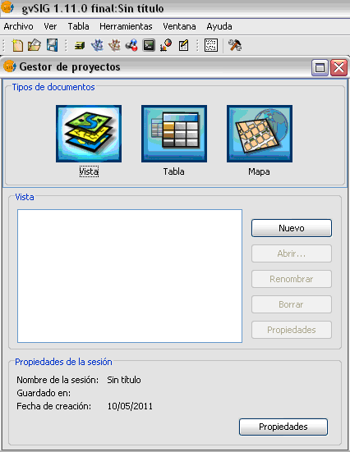

¡IMPORTANTE! Antes de comenzar es necesario configurar algunas propiedades de las vistas. Estos cambios son importantes y se realizan una sola vez en cada equipo:

- establecer una proyección por defecto
- colores aleatorios para las capas agregadas a las vistas.
- Establecer proyección por defecto:

Esta opción nos permite configurar la proyección cartográfica que vamos a utilizar en forma más frecuente, y que por lo tanto deseamos que se aplique por defecto en cada nueva vista que debamos crear. El tema de proyecciones será desarrollado en la Clase 2. En esta oportunidad solo haremos los cambios que nos permitan continuar trabajando.
Cliqueamos en el botón preferencias . Se abrirá una ventana con varias opciones en la cual debemos hacer clic en Vista.

Figura 6. Ventana de Preferencias

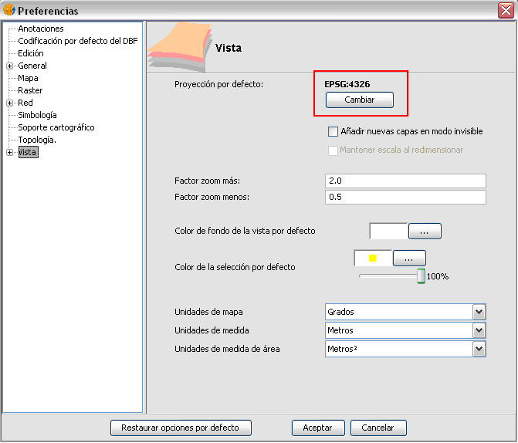

En el sector derecho de la ventana se desplegarán muchas otras opciones relacionadas con la vista. Hacemos clic en el botón que nos abre una nueva ventana en donde podemos configurar el la proyección cartográfica por defecto. En Tipo seleccionamos EPSG. En el cuadro de texto de más abajo entramos el código 4326 y apretamos el botón .
Esta acción provocará que más abajo aparezca un nuevo registro con los datos del sistema de referencia que se corresponde con este código. Seleccionamos el registro y finalmente damos clic en .

Figura 7. Ventana nuevo CRS.

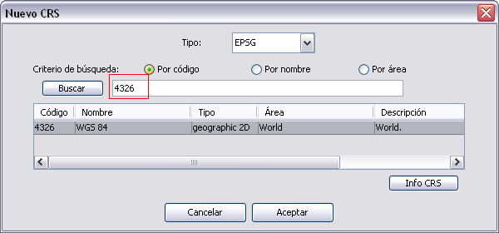

b) colores aleatorios para las capas agregadas a las vistas:

Con el sistema de referencia por defecto establecido, pasamos a configurar una propiedad que permite que se le asignen colores aleatorios a las capas cuando las abrimos desde la vista. Esto se logra dentro de la opción Simbología, del árbol de opciones de la izquierda y luego activando el checkbox de Aleatorio que aparece en Color de relleno por defecto.

Figura 8. Ventana Preferencias.

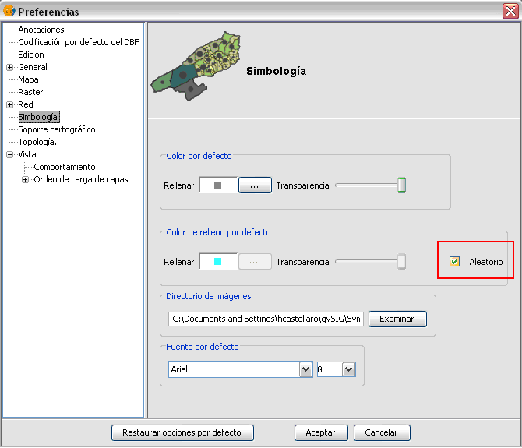

Una vez establecidas estas dos opciones, podemos continuar trabajando. Recordemos que estas opciones se configuran una sola vez en cada equipo.

Visualización de cartografía

A continuación vamos a crear una nueva vista. Recordemos que la vista nos permite trabajar los aspectos gráficos de los datos geográficos. Para crear la nueva vista debemos tener seleccionado el tipo de documento Vistas en el Gestor de proyectos, y luego hacer un clic en . Seleccionamos la nueva vista y damos un clic en para poder cambiar el nombre que tiene por defecto la vista (por ejemplo, lo cambiamos a VISTA1).

Figura 9. Renombrar vista.
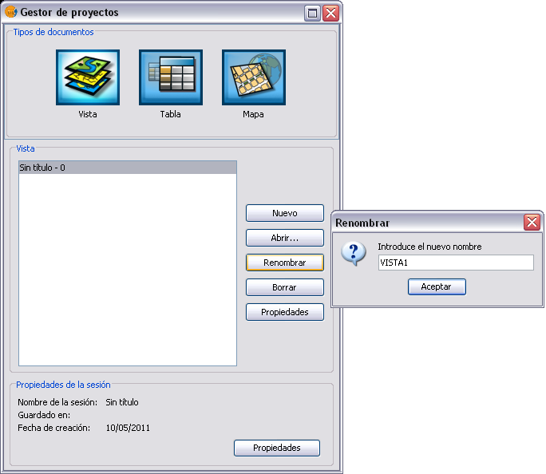

Luego, cliqueamos sobre para abrir la vista o simplemente cliqueamos dos veces sobre su nombre.
La vista se abrirá enseñando 3 zonas (Figura 10): la zona de la derecha denominada Vista geográfica, la zona superior izquierda denominada ToC (Tabla de contenidos) donde aparecerán las capas añadidas y la zona inferior izquierda llamada Localizador.

Figura 10. TOC, localizador y vista geográfica.

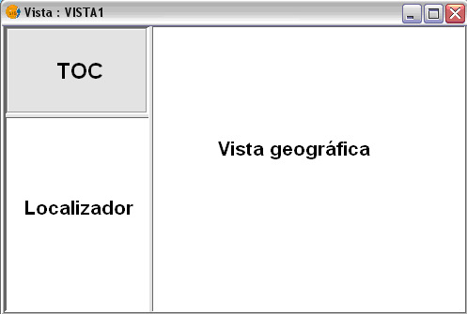

Para traer información a la vista usamos la herramienta Añadir capa que encontraremos en la barra de herramientas o desde el menú Vista/Añadir capa. Se abrirá la ventana de Añadir capa. En la pestaña Archivo cliqueamos en el botón Añadir para abrir el explorador de archivos (Explorador de Windows o del sistema operativo que se esté utilizando). Una vez seleccionado el tipo de archivo correspondiente, en este caso gvSIG shp driver, será posible seleccionar las capas deseadas que se encuentran en este directorio. Si precisamos agregar una capa raster, en este paso seleccionamos gvSIG raster driver.

Figura 11. Añadir capa vectorial.

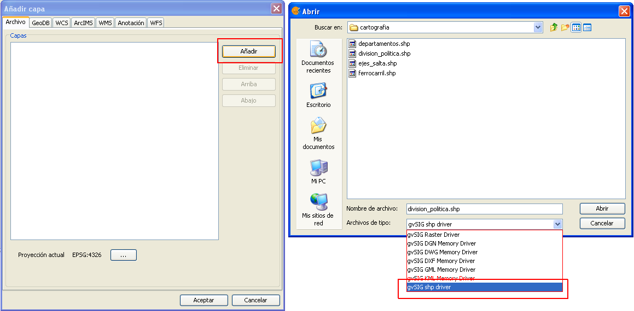

ACTIVIDAD 1:
- Crear un proyecto de gvSIG con los pasos vistos hasta aquí.
- Añadir la capa división_politica.shp en una nueva vista.

Una vez realizados estos pasos, la capa con formato shapefile se cargará en el sector ToC de la vista y dará como resultado la visualización de las provincias de Argentina en la Vista gráfica.
Veremos, además, en la barra de estado, la escala de la vista (con posibilidad de modificarla), la unidad de medida, las coordenadas del puntero y la proyección utilizada en la vista (recordemos que configuramos la proyección 4326).

Figura 12. Visualización de capa.
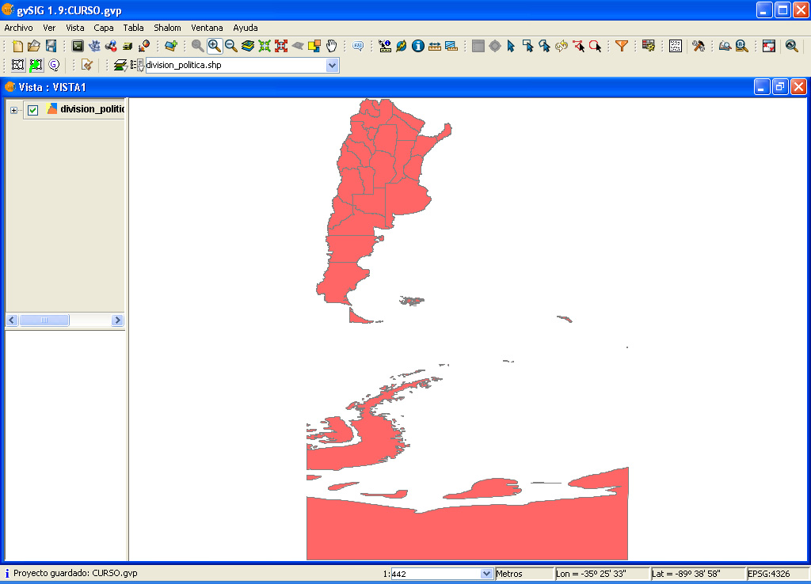

Dentro del sector ToC se realiza otra función: la de tornar visibles o no visibles las capas. Se pueden traer capas a la vista y mantenerlas no visibles mientras se trabaja. Para ello se utiliza el checkbox que se encuentra a la izquierda del nombre de cada capa.
También la ToC es el lugar donde se controla el orden en que aparecen las capas. Las capas que aparecen más arriba en la ToC son aquellas que se visualizan por encima de las demás en la vista geográfica; en algunos casos tapando los elementos de las capas de más abajo. Para cambiar el orden de visualización de las capas, es necesario hacer clic sobre el nombre de la capa y mantener apretado el botón del mouse para luego arrastrar la capa hacia el lugar deseado dentro de la ToC.

En líneas generales se suelen colocar arriba las capas de puntos, luego las de líneas, después las de polígonos y debajo de las demás las capas raster. De todas maneras el orden dependerá de los datos y de los objetivos del proyecto que estemos realizando.

Figura 13. Orden de capas en ToC.
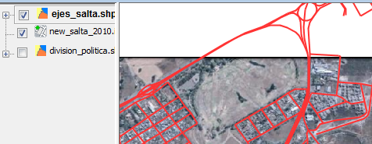
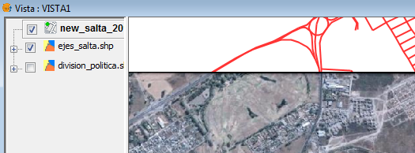

Muchas de las acciones que producen las herramientas de gvSIG, y que veremos a partir de ahora, se aplican solamente sobre la/las capa/s activa/s. Para activar una capa es necesario picar sobre el nombre que aparece en el ToC. Cuando la capa está activa se observa un recuadro alrededor del su nombre.

Figura 14. Capas activas.

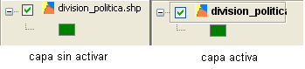

Simbología
La simbología es el conjunto de propiedades gráficas que obtienen los elementos de la capa a la hora de representarlos en una vista. Estas propiedades están relacionadas con el tipo de forma que posea la capa (punto, línea o polígono). Ejemplo de ellas son: color de relleno, color y grosor del contorno, ancho de línea, trazo, estilo de relleno, tamaño del marcador, figura, etc. A continuación veremos como modificar la simbología de una capa.
Haciendo clic con el botón derecho sobre el nombre de una capa, se desplegará el menú contextual. Dentro de éste seleccionamos Propiedades, y luego vamos a la pestaña Simbología. Dentro de esta pestaña encontramos la sección Símbolo, en donde se visualiza el símbolo con el cual se representan los elementos de la capa. Para modificar las propiedades del símbolo apretamos el botón . Esto nos abrirá una nueva ventana llamada Selector de simbología que, dependiendo del tipo de forma del que se trate la capa (punto, línea o polígono) nos brinda diferentes opciones para modificar las propiedades del símbolo.

Figura 15. Selector de simbología.
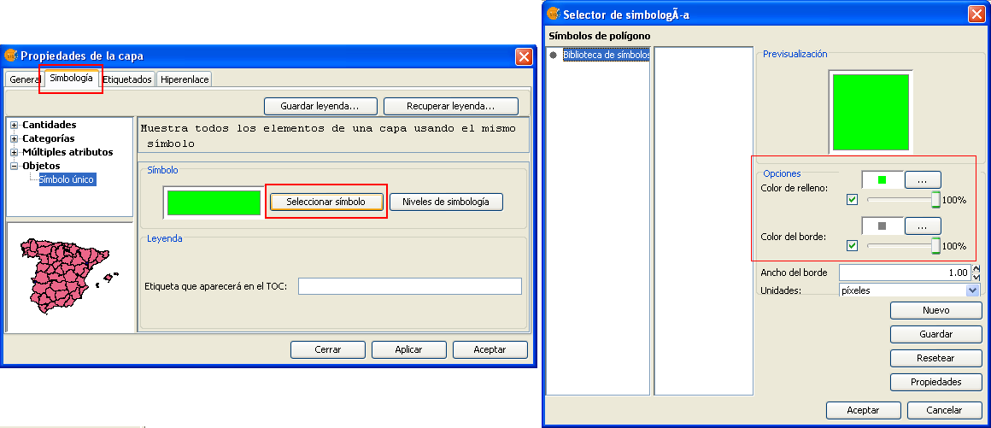
Una vez seleccionadas las propiedades, cerramos la ventana actual y la ventana de Propiedades de la capa apretando las dos veces Aceptar. Y podremos ver como resultado el despliegue de nuestra capa con las nuevas propiedades de simbología en la representación de los elementos.

gvSIG brinda un conjunto de tipos de leyenda distintos que pueden ser utilizados según los objetivos que nos propongamos y en función de la naturaleza de la información que deseamos representar. Por defecto, se aplica el tipo de leyenda Símbolo único, que representa todos los elementos con el mismo símbolo. En la clase 2, luego de ver tablas de atributos de las capas, aprenderemos a representar dichos atributos a partir de los distintos tipos de leyenda.
ACTIVIDAD 2:
Modificar la simbología de la capa division_politica.shp:
- Color verde para el relleno.
- Color rojo para el borde.
- Ancho de borde de 2 píxeles.

Hacer una impresión de pantalla y pegar luego en un archivo de Word u Open Office Writer.

Herramientas de Zoom y paneo
Las herramientas de zoom de la vista nos permiten acercarnos para poder ver con mayor detalle la información de una zona en particular, o bien alejarnos para poder ver el contexto del lugar sobre el que estamos trabajando. En realidad se trata de visualizar la información geográfica a diferentes escalas que es la relación existente entre las dimensiones del terreno y las dimensiones de la información que vemos representada en un mapa.
Las herramienta de paneo, por su parte, nos permite desplazarnos por la vista sin cambiar de escala (o nivel de zoom).
Estas herramientas pueden ser ejecutadas desde el menú Vista/Navegación o, de forma más rápida, desde la barra de botones.

Figura 16. Menú de herramientas de zoom y paneo
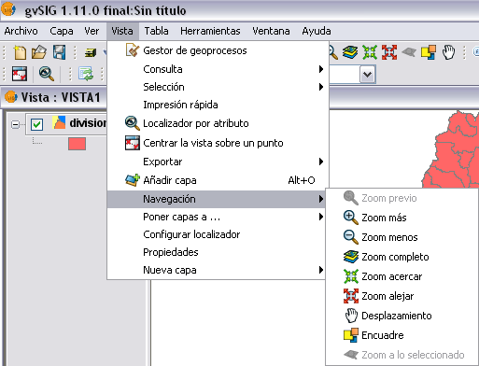
Figura 17. Botones de herramientas de zoom y paneo.

Veamos que posibilidades nos brinda cada botón:
 Zoom más: Acercar. Amplía una determinada área de la vista.
 Zoom menos: Alejar. Disminuye el zoom de una determinada área de la vista.
Zoom previo: Permite volver al zoom anterior.
 Zoom completo: Hace un zoom a la extensión total que definen todas las capas de la vista. Es decir, nos lleva a una escala en donde todas las capas de la vista se encuentran visibles en su totalidad.
 Desplazamiento: Permite cambiar el encuadre de la vista arrastrando el campo de visualización en todas las direcciones mediante el puntero del ratón. Debe mantener el botón primario pulsado y mover el puntero del ratón hacia la dirección deseada.
Zoom a la selección: Hace un zoom a la extensión total que definen todos los elementos seleccionados.
Existe otra herramienta de zoom, que en realidad no es un botón, llamada Zoom a la capa. Se utiliza para hacer un zoom que muestra la totalidad de una capa. Se activa haciendo clic con el botón derecho del mouse sobre la capa seleccionada en el ToC; luego, en el menú contextual se pulsa la opción Zoom a la capa.

Figura 18. Zoom a la capa.
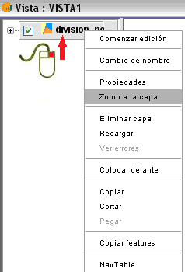

ACTIVIDAD 3.
- Agregar la capa raster new_salta_2010.img a la vista.
Atención: recordemos que cuando cargamos un archivo raster, en la ventana en donde seleccionamos el archivo debemos elegir la opción gvSIG Raster Driver. Leer más en Añadir capa .
- Una vez agregada la imagen raster, hacer Zoom a la capa y realizar una captura de pantalla.

Herramienta localizador

Hasta ahora hemos visto dos de las tres secciones en que se divide la vista: la vista geográfica, donde se despliega la información gráfica de las capas, y el ToC o tabla de contenido, donde se muestran las capas y sus simbologías. La última sección es el Localizador, que es donde podemos cargar una capa que nos sirva de referencia para poder ubicar en todo momento la zona sobre la que estamos trabajando en la vista geográfica.
Para configurar el Localizador entramos al menú Vista/Configurar Localizador, y cliqueamos en Añadir capa. Luego seleccionamos el archivo division_politica.shp (el mismo que utilizamos anteriormente). El mapa de Argentina con sus provincias aparecerá en la zona del Localizador.

Figura 19. Configurar localizador.

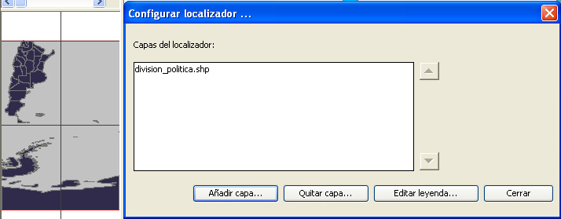

Para comprobar su funcionamiento podemos hacer un zoom sobre la vista geográfica y ver como se actualiza el recuadro de referencia en el localizador. También podemos manejar lo que se ve en la vista geográfica cliqueando o arrastrando el rectángulo que aparece en el Localizador.

Figura 20. Localizador

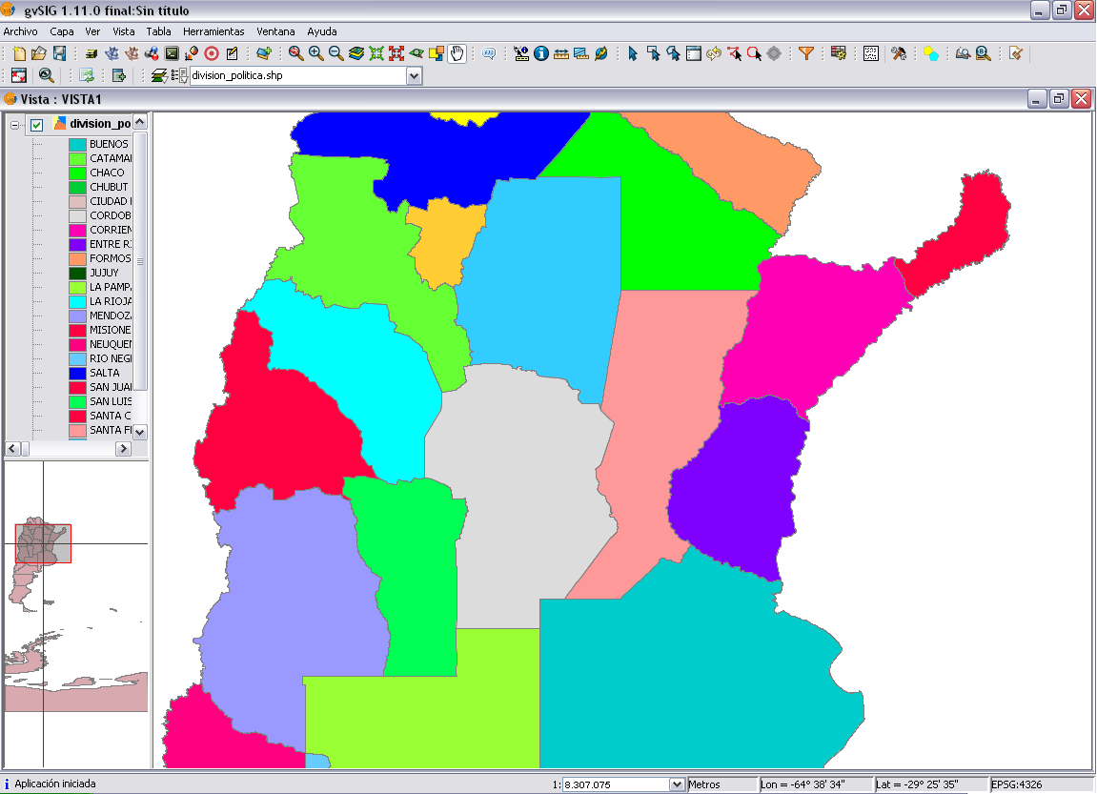

ACTIVIDAD 4:
- Configurar el localizador con la capa division_politica.shp.
- Realizar un zoom en cualquier sector de la vista geográfica y luego copiar y pegar la captura de la pantalla que incluya al localizador.

Gestor de encuadres

El gestor de encuadres nos permite guardar los datos de un encuadre, es decir una localización con un determinado nivel zoom, que deseamos utilizar con frecuencia, y que no podemos recuperar con las herramientas de zoom existentes (zoom a la capa, zoom a la selección o zoom completo). Por ejemplo: la zona del Delta del Tigre, o la Quebrada de Humahuaca.
Para guardar un encuadre, primero hacemos un zoom sobre el sector que necesitamos recuperar, y luego seleccionamos la herramienta de Gestión de encuadres utilizando el botón  o desde el menú Vista/Navegación/Encuadre. Esto nos mostrará una ventana llamada Encuadre que nos permite darle un nombre al zoom y luego guardarlo. Cuando presionamos guardar, el nuevo encuadre se alojará en la recuadro de más abajo y estará disponible para cuando necesitemos recuperarlo.

Figura 21. Gestor de encuadres.

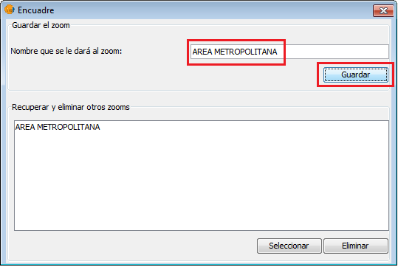

Si continuamos trabajando en la vista y en algún momento necesitamos volver al zoom que guardamos, simplemente volvemos al gestor de encuadres con el botón y activamos y seleccionamos el encuadre guardado.

ACTIVIDAD 5:

- Agregar a la vista la capa vectorial ejes_salta.shp (son calles y caminos de la ciudad de Salta y alrededores)
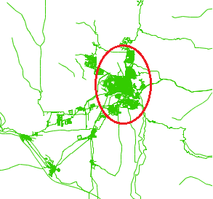
- Configurar la simbología: color verde, grosor 1.

- Hacer un zoom sobre la zona que interprete que corresponde a la Ciudad de Salta (a la derecha se muestra una referencia).

- Crear un encuadre con esta localización llamado CIUDAD DE SALTA

- Imprimir pantalla y pegar en el documento de texto.

Para terminar, salvamos los cambios guardando el proyecto que creamos desde Archivo/Guardar Proyecto.

Recordemos que las dudas, comentarios y sugerencias pueden ser puestos en común en el foro de esta clase:
http://www.mapaeducativo.edu.ar/campusmapa

¡Hasta la próxima clase!

Lecturas complementarias de la 1° clase

Software Libre

Introducción

A grandes rasgos podemos distinguir dos visiones sobre el desarrollo de software: el que identificamos como “propietario” que es desarrollado por corporaciones y se distribuye sin códigos fuente y sin derecho de redistribución mediante el pago de una licencia y; el “libre”, que es desarrollado por miles de programadores de todo el mundo (más allá del posible apoyo de grandes corporaciones) y cuya distribución (gratuita o arancelada) incluye el código fuente y los derechos para realizar copias y mejoras a futuro.

Para comenzar, definiremos con más precisión a que se denomina software libre.
Este término es aplicable a todo software que se basa en la existencia de 4 (cuatro) libertades básicas:
- Libertad de ejecutar el programa, con cualquier propósito;
- Libertad de estudiar cómo funciona el programa y adaptarlo a las necesidades;
- Libertad de distribuir copias de manera que se pueda compartir con otros;
- Libertad de mejorar el programa y liberar las mejoras al público para beneficiar a toda la comunidad.
Entre otras cosas: software libre significa que no hay que pedir o pagar permisos.
El software libre no significa gratuito, se pueden cobrar cargos de distribución y esto no es incompatible siempre que se mantengan las libertades enunciadas.

Software Libre y Linux.
Se suele asociar al software libre con Linux. De hecho, existe software libre para plataformas propietarias como Windows. Este es el caso de OpenOffice y StarOffice, dos paquetes de oficina libres que existen en versiones para ambos sistemas operativos. Por otra parte, el software que corre en plataformas Linux no necesariamente debe ser libre. De hecho, por medio de emuladores se puede desplegar el mismo software que está disponible para Windows.
Ejemplos de esta situación son: GvSIG, GeoServer y Sextante. Todos ellos son libres y de distribución gratuita.
Fuente: Curso SIET. Año 2007. Mapa Educativo Nacional

Surgimiento de gvSIG
Aunque gvSIG se mostró al público, a través de su portal web (www.gvsig.gva.es) por primera vez en el año 2004, su nacimiento podría situarse a finales de 2002. En ese momento, la Conselleria de Infraestructuras y Transporte (CIT, en adelante) inicia el análisis de lo que será el proceso de migración a sistemas abiertos (Linux) de todo el sistema informático de su organización.
Durante esta primera fase se analizan los distintos tipos de software propietario de las distintas áreas de informática que se usan en la CIT; estudiando sus equivalentes en el mundo del software libre. En el análisis concreto del área de Sistemas de Información Geográfica (SIG), se concluye que no hay una aplicación que pueda sustituir a los programas comerciales utilizados, principalmente los relacionados a la tecnología de ESRI y Autodesk, pero que sí existen los suficientes desarrollos en la comunidad del software libre como para llevar a cabo el desarrollo de un SIG libre con garantías de éxito.
Como se ha comentado anteriormente, el análisis ha dado como resultado la conclusión sobre la inexistencia de un proyecto libre de SIG que cumpla con los requisitos de los trabajadores de la CIT. Por un lado, debía ser un proyecto de fácil manejo y; por otro, lo suficientemente potente como para cubrir las necesidades de los arquitectos e ingenieros de la CIT. Para ello se realizaron una serie de encuestas a los técnicos y usuarios de SIG de la CIT, a partir de las cuales se elaboró un informe de requerimientos. Es importante reseñar que una de las conclusiones del informe es que el 90% de los usuarios de información geográfica usaban un 20% del total de las funciones de los programas SIG instaladas, mientras que sólo un número muy reducido explotaba al máximo la herramienta.
Gracias a los datos obtenidos mediante la realización de dicho informe y la evaluación de los desarrollos utilizables en la comunidad libre en materia de SIG, se llegó a la conclusión de que era abordable el desarrollo de una solución.
Del mismo modo, que se iban a utilizar soluciones inventadas por otros en las distintas áreas informáticas, en el caso de SIG, al no existir, se inventaba con la firme intención de compartir junto con la comunidad los resultados obtenidos.
El concurso público, de expediente 2003/01/0090 y denominado: “Desarrollo de aplicaciones SIG para la COPUT utilizando Software Libre” pedía la realización de un proyecto piloto que permitiera, tanto la selección de la empresa, como también del lenguaje de programación. En este sentido, el proyecto piloto debía estar tanto en C++ como en Java. El adjudicatario fue la empresa IVER Tecnologías de la Información, S.A., y el lenguaje seleccionado Java. La primera versión de gvSIG que se publicó fue la 0.2 en octubre de 2004. Durante el desarrollo del proyecto han ido publicándose constantemente nuevas versiones con nuevas funcionalidades, hasta llegar a la actual, la 1.11.
El surgimiento del proyecto coincide con la aparición simultánea, cada vez más frecuente, de un concepto: Infraestructuras de Datos Espaciales (IDE). Éste se proclama como nuevo paradigma para la gestión de la información geográfica y consiste, básicamente, en utilizar la red (Internet/Intranet) y los estándares para adquirir, procesar, almacenar y distribuir información geográfica en forma digital; pudiendo operar junto con cualquier otra información publicada con las mismas características. Frente al modelo clásico de centralizar la información se pasa a un modelo de red descentralizado. gvSIG se adapta a este nuevo modelo; permitiendo cargar datos remotos a través de un origen WMS (Web Map Service), WCS (Web Coverage Service) o WFS (Web Feature Service), y también de bases de datos espaciales como PostGIS y MySQL.

Bibliografía y recursos

Bibliografía

BOSQUES SENDRA, Joaquín. (2000). Sistemas de Información Geográfica. Segunda edición corregida. Editorial RIALP S. A. Madrid.

BUZAI, Gustavo. (2003). Mapas sociales urbanos. Editorial Lugar, Buenos Aires.

BUZAI, Gustavo y BAXENDALE, Claudia. (2006). Análisis socioespacial con Sistemas de Información Geográfica. Editorial Lugar, Buenos Aires.

BUZAI, Gustavo. (2008). Sistemas de Información Geográfica, SIG, y cartografía temática: métodos y técnicas para el trabajo en el aula. Editorial Lugar, Buenos Aires.

CONSELLERIA DE INFRAESTRUCTURAS Y TRANSPORTE. GENERALITAT DE LA COMUNITAT VALENCIANA. (2007). gvSIG 1.1. Manual de usuario. Versión 3. Valencia.
http://www.gvsig.org/web/docusr/userguide-gvsig-1-1

CONSELLERIA DE INFRAESTRUCTURAS Y TRANSPORTE. GENERALITAT DE LA COMUNITAT VALENCIANA. (2009). gvSIG 1.9. Manual de usuario. Nuevas Funcionalidades. (Versión 1). Valencia.
http://www.gvsig.org/web/docusr/new-functionalities-gvsig-1-9

CONSELLERIA DE INFRAESTRUCTURAS Y TRANSPORTE. GENERALITAT DE LA COMUNITAT VALENCIANA. (2010). Curso de gvSIG 1.9. Valencia.
http://gvsig-desktop.forge.osor.eu/downloads/pub/documents/learning/gvsig-courses/gvsig_des_1.9_u_2/Course_gvSIG_1.9-es.pdf

OLAYA, Víctor. (2011). Sistemas de Información Geográfica. Versión 1.0, Rev. 24 de marzo de 2011. Proyecto "Libro Libre SIG".
http://forge.osor.eu/docman/view.php/13/577/Libro_SIG.zip

Sitios recomendados para esta clase

Portal de gvSIG.
Descarga del software en sus diferentes versiones y para múltiples plataformas. Documentación. Foros de usuarios y desarrolladores. Material de difusión. Noticias. Información de eventos de Geomática libre en todo el mundo.
www.gvsig.gva.es

Sitio personal de Gabriel Ortiz. SIG en español.
Un muy activo foro de usuarios, donde siempre hay respuesta para las consultas que surgen en el trabajo cotidiano con los SIG. Documentación de tecnologías de información geográfica. Descarga de documentación especializada. Cursos y tutoriales. Descarga de datos geográficos. Noticias. Aplicaciones útiles.
www.gabrielortiz.com

Instituto Geográfico Nacional
El IGN es el organismo oficial del Estado Argentino que entiende en temas de Cartografía, Sistemas de Información Geográfica, Geodesia y Geografía. Está facultado por la Ley de la Carta para aprobar los documentos cartográficos que se publican. En la página se puede encontrar normativa, descargar documentación diversa y datos geográficos, solicitar productos cartográficos, acceder a información sobre eventos y actividades científicas y académicas.
www.ign.gob.ar

Índice

1 Sistemas de Información Geográfica. 1
2 Modelos de representación espacial. 4
2.1 Modelo raster 4
2.2 Modelo vectorial 4
3 gvSIG 6
4 Práctica con gvSIG 8
4.1 Crear un proyecto 8
4.2 Visualización de cartografía 11
4.3 Simbología 15
4.4 Herramientas de Zoom y paneo 16
4.5 Herramienta localizador 18
4.6 Gestor de encuadres 19
5 Lecturas complementarias de la 1° clase 21
5.1 Software Libre 21
5.1.1 Introducción 21
5.1.2 Software Libre y Linux. 21
5.2 Surgimiento de gvSIG 22
6 Bibliografía y recursos 24
6.1 Bibliografía 24
6.2 Sitios recomendados para esta clase 25
7 Índice 26

Índice de ilustraciones

1 Sistemas de Información Geográfica. 1
2 Modelos de representación espacial. 4
2.1 Modelo raster 4
2.2 Modelo vectorial 4
3 gvSIG 6
4 Práctica con gvSIG 8
4.1 Crear un proyecto 8
4.2 Visualización de cartografía 11
4.3 Simbología 15
4.4 Herramientas de Zoom y paneo 16
4.5 Herramienta localizador 18
4.6 Gestor de encuadres 19
5 Lecturas complementarias de la 1° clase 21
5.1 Software Libre 21
5.1.1 Introducción 21
5.1.2 Software Libre y Linux. 21
5.2 Surgimiento de gvSIG 22
6 Bibliografía y recursos 24
6.1 Bibliografía 24
6.2 Sitios recomendados para esta clase 25
7 Índice 26

Usted es libre de compartir - copiar, distribuir, ejecutar y comunicar públicamente y de hacer obras derivadas de este documento

Este documento es una obra compartida bajo la licencia Creative Commons.

Atribución-NoComercial-CompartirIgual 2.5 Argentina (CC BY-NC-SA 2.5)

Atribución — Debe reconocer los créditos de la obra de la manera especificada por el autor o el licenciante (pero no de una manera que sugiera que tiene su apoyo o que apoyan el uso que hace de su obra).

No Comercial — No puede utilizar esta obra para fines comerciales.

Compartir bajo la Misma Licencia — Si altera o transforma esta obra, o genera una obra derivada, sólo puede distribuir la obra generada bajo una licencia idéntica a ésta.

Aviso: Al reutilizar o distribuir la obra, tiene que dejar muy en claro los términos de la licencia de esta obra. La mejor forma de hacerlo es enlazar a la siguiente página:

http://creativecommons.org/licenses/by-nc-sa/2.5/ar/

Programa Nacional Mapa Educativo
Ministerio de Educación
República Argentina

Teléfono/Fax: 54 11 4129-1408
Correo electrónico: mapaedu_nac@me.gov.ar
www.mapaeducativo.edu.ar

BOSQUES SENDRA, 2000.
BUZAI, 2008.
BUZAI, 2008.
Existen capas raster que no están conformados por matrices cuadriculadas, sino por otro tipo de elementos. Este tipo de raster no será objeto de esta capacitación.
BUZAI, 2006.
BUZAI, 2006.
Página Web de gvSIG. ¿Qué es gvSIG desktop? http://www.gvsig.org/web/projects/gvsig-desktop/descripcion
Conselleria de Infraestructuras y Transporte. Generalitat de la Comunitat Valenciana, 2010.
Página Web de gvSIG. gvSIG Desktop. Funcionalidades. http://www.gvsig.org/web/projects/gvsig-desktop/funcionalidades
Para imprimir una pantalla, es decir todo lo que vemos en el monitor, se aprieta el botón Impr Pant que generalmente se encuentra a la derecha de la tecla F12. 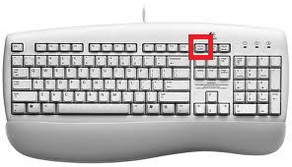
El tema escalas se desarrollará con mayor profundidad en la clase 2 y también en la última clase, en donde veremos el uso de la escala gráfica y la escala numérica en mapas.
Conselleria de Infraestructuras y Transporte. Generalitat de la Comunitat Valenciana, 2007.

